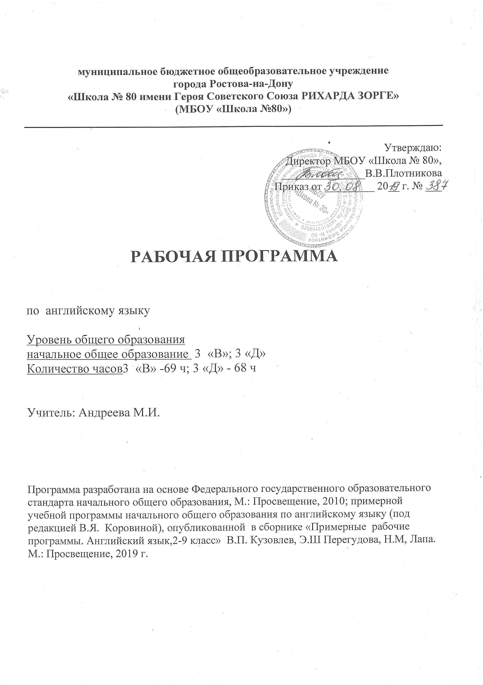
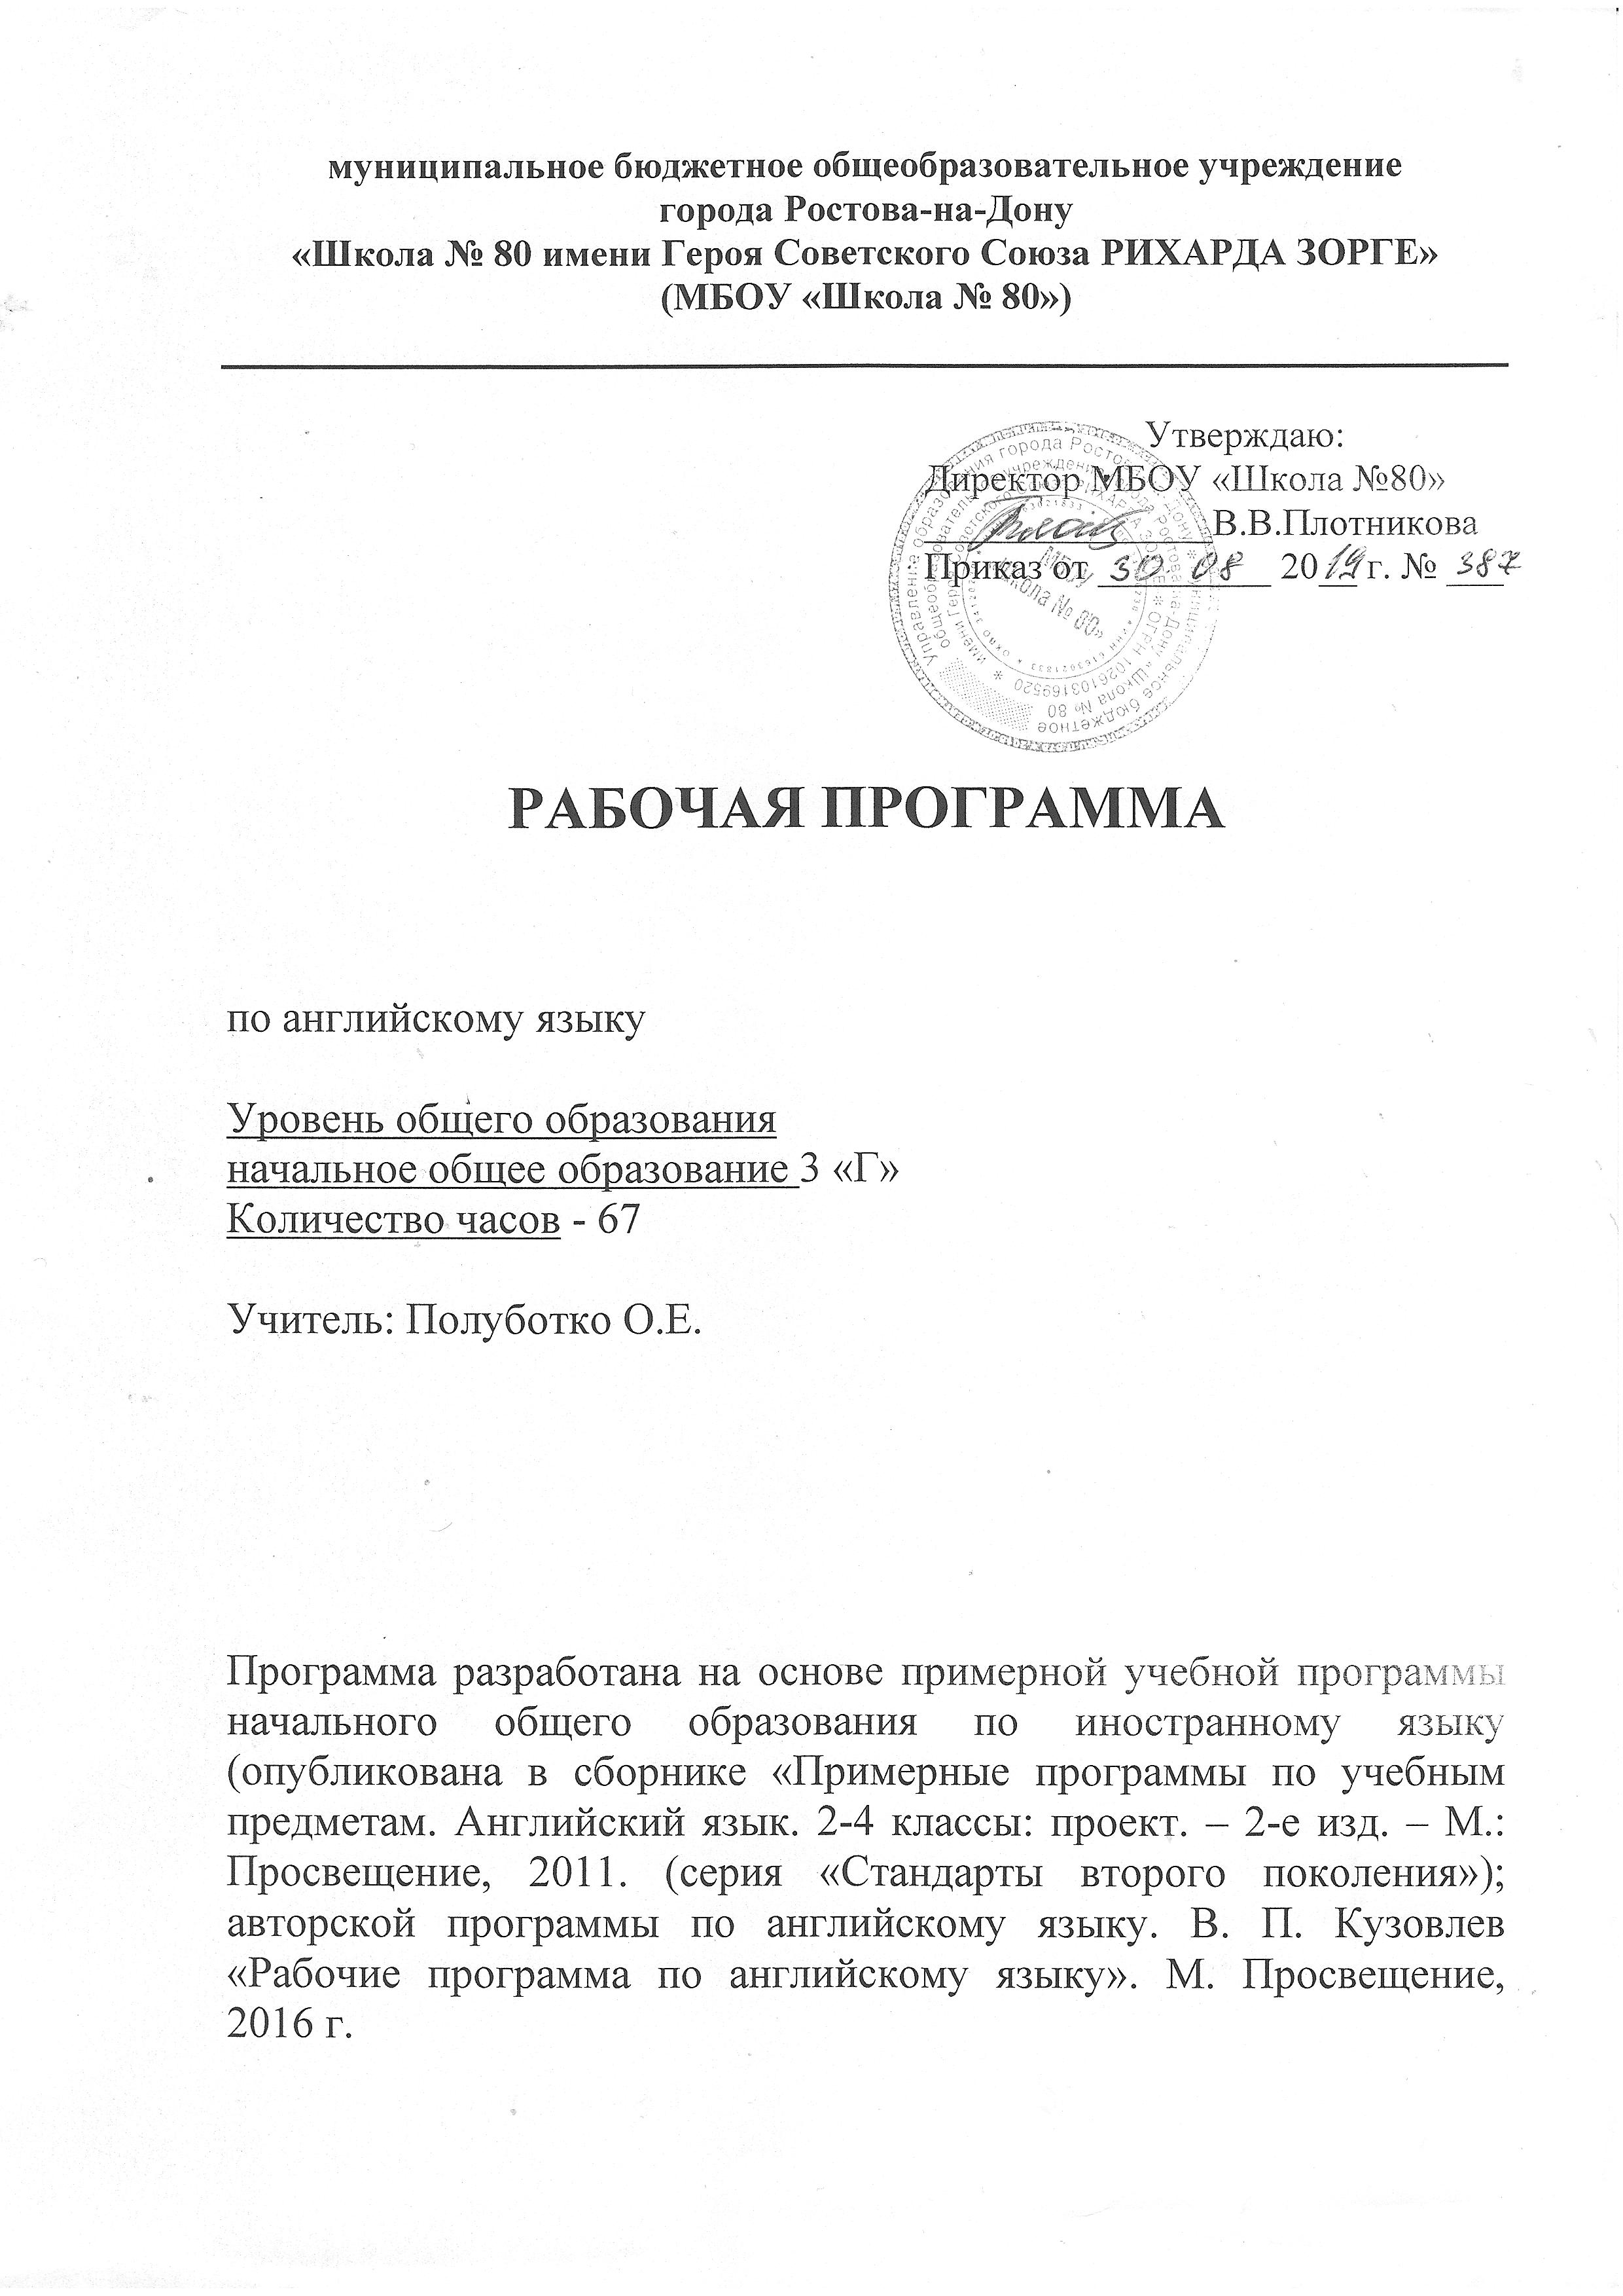
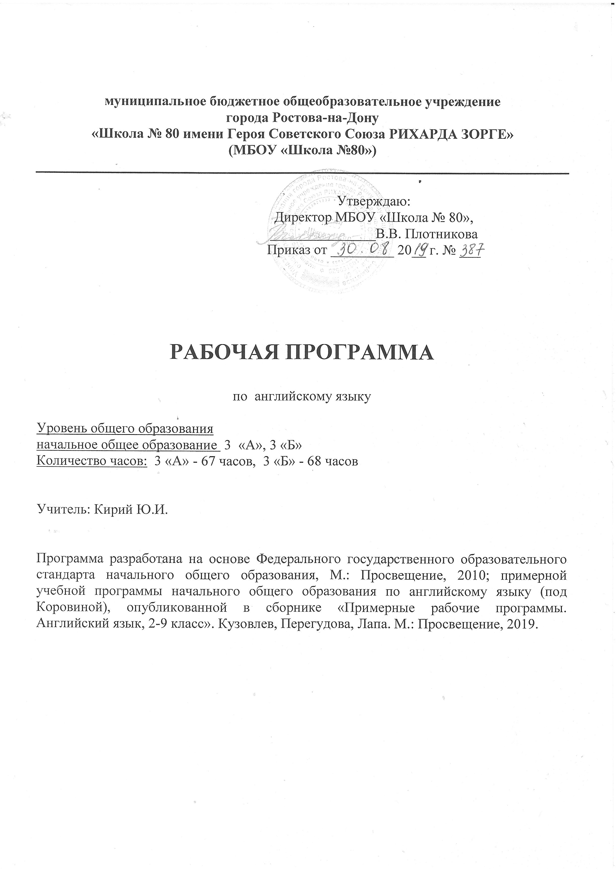
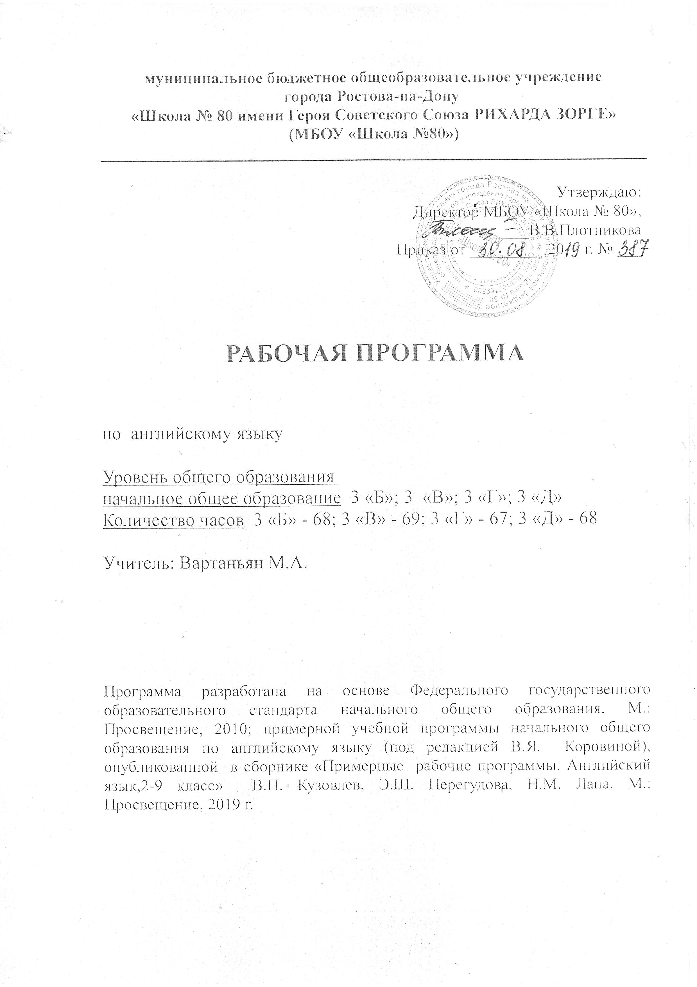
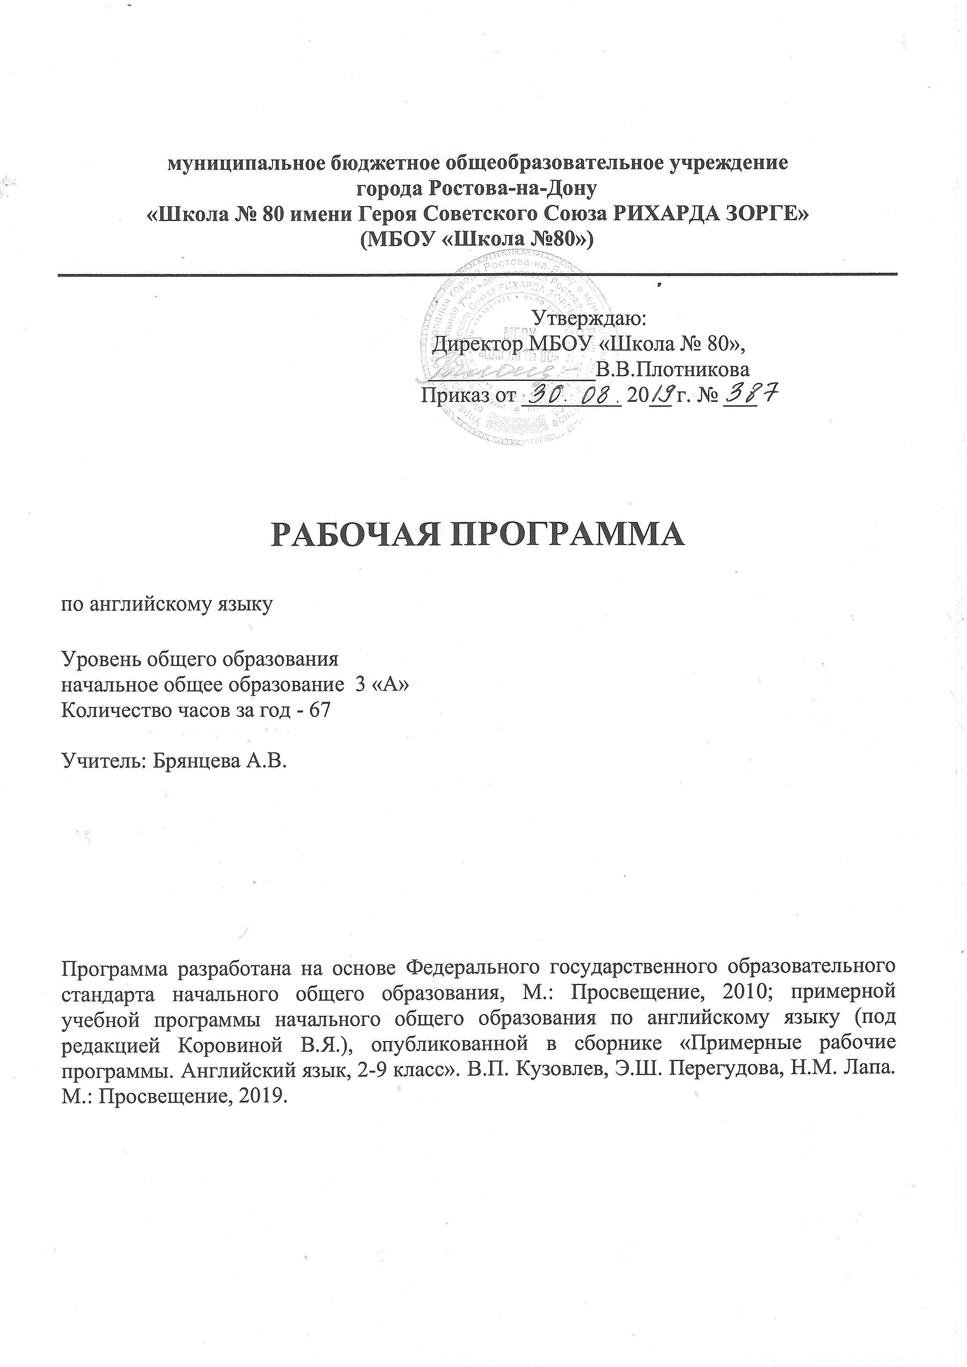
Пояснительная записка
Рабочая программа для 3 класса составлена на основе Федерального государственного образовательного стандарта начального общего образования, утвержденного Приказом Министерства образования и науки Российской Федерации от 17.12.2010 г № 1897 «Об утверждении федерального государственного образовательного стандарта основного общего образования»; примерной учебной программы начального общего образования по английскому языку (под редакцией Коровиной), опубликованной в сборнике «Примерные рабочие программы. Английский язык, 2-9 класс». Кузовлев, Перегудова, Лапа. М.: Просвещение, 2019.
В настоящее время обучение иностранному языку рассматривается как одно из приоритетных направлений модернизации современного школьного образования. Специфика иностранного языка как учебного предмета в его интегративном характере, т.е. в сочетании языкового/иноязычного образования с элементарными основами литературного образования, а также в его способности выступать и как цель, и как средство обучения для ознакомления с другой предметной областью. Таким образом, в нем могут быть реализованы разнообразные межпредметные связи (с родным языком, литературой, историей, географией, и т. д).
Основная цель изучения иностранного языка в школе - формирование у школьников иноязычной коммуникативной компетенции, т.е. способности и готовности осуществлять иноязычное межличностное и межкультурное общение с носителями языка. Для достижения данной цели необходимо усиление социокультурной направленности обучения ИЯ, ориентация на усиление культуроведческого аспекта в содержании обучения, на включение школьников в диалог культур, развитию взаимопонимания, толерантного отношения к проявлению иной культуры, что помогает им лучше осознать особенности культуры своей страны и развивает у них умения представлять её в процессе общения средствами иностранного языка.
Иноязычная коммуникативная компетенция предусматривает развитие коммуникативных умений в основных видах речевой деятельности: говорении, понимании воспринимаемого на слух (аудировании), чтении и письме. Предметное содержание речи определяется на основе сфер общения, ситуаций общения и выделенной на их основе тематики общения.
Коренным образом изменился социальный статус «иностранного языка» как учебного предмета. Цивилизационные изменения общепланетарного масштаба (глобализация, поликультурность, информатизация, взаимозависимость стран и культур) в совокупности с переменами, произошедшими в последние десятилетия внутри страны (изменение социально-экономичеких и политических основ российского государства, открытость и интернационализация всех сфер общественной жизни, расширение возможностей международного и межкультурного общения, необходимость интеграции в мировое сообщество), привели к возрастанию роли иностранного языка в жизни личности, общества и государства. Из предмета, не имевшего реального применения и находившегося в сознании учащихся на одном из последних мест по степени значимости, ИЯ превратился в средство, реально востребованное личностью, обществом и государством.
Цели и задачи курса
Основные цели и задачи обучения английскому языку (АЯ) в начальной школе направлено на формирование у учащихся:
- первоначального представления о роли и значимости АЯ в жизни современного человека и поликультурного мира, приобретение начального опыта использования АЯ как средства межкультурного общения, нового инструмента познания мира и культуры других народов;
- гражданской идентичности, чувства патриотизма и гордости за свой народ, свой край, свою страну и осознание своей этнической и национальной принадлежности через изучение языков и культур, общепринятых человеческих и базовых национальных ценностей;
- основ активной жизненной позиции. Младшие школьники должны иметь возможность обсуждать актуальные события из жизни, свои собственные поступки и поступки своих сверстников, выражать свое отношение к происходящему, обосновывать собственное мнение, что будет способствовать их дальнейшей социализации и воспитанию граждан России;
- элементарной коммуникативной компетенции, т.е. способности и готовности общаться с носителями языка на уровне своих речевых возможностей и потребностей в разных формах: устной (говорение и аудирование) и письменной (чтение и письмо). У учащихся расширится лингвистический кругозор, они получат общее представление о строе изучаемого языка и его основных отличиях от родного языка;
- основ коммуникативной культуры. Учащиеся научатся ставить и решать коммуникативные задачи, адекватно использовать имеющиеся речевые и неречевые средства общения, соблюдать речевой этикет, быть вежливыми и доброжелательными речевыми партнерами;
- уважительного отношения к чужой (иной) культуре через знакомство с детским пластом культуры страны (стран) изучаемого языка;
- более глубокого осознания особенностей культуры своего народа;
- способности представлять в элементарной форме на АЯ родную культуру в письменной и устной формах общения;
- положительной мотивации и устойчивого учебно-познавательного интереса к предмету «иностранный язык».

Общая характеристика предмета

Данная программа предназначена для обучения младших школьников английскому языку в образовательных учреждениях начального общего образования на основе линии УМК «Английский язык 3» авторов Кузовлева В.П., Лапа Н.М., Перегудовой Э.Ш. и др. издательства «Просвещение».
УМК «Английский язык 3» дает возможность сформировать у учащихся начальные лингвистические представления о системе и структуре английского языка, необходимых для овладения речевыми навыками и основами речевых умений.
С начальными лингвистическими представлениями о системе и структуре английского языка учащиеся знакомятся с помощью следующих рубрик: рубрики “Grammar” (3, 4 классы), которая помогает учащимся осознать функциональные и формальные особенности новых грамматических явлений; рубрики “Reading Rules”, где ученики знакомятся с правилами чтения английских букв и буквосочетаний; рубрики “Learning to learn”, которая поясняет отдельные понятия (транскрипция, открытый и закрытый типы слога и т.д.); рубрики “Word Building”, знакомящей учащихся с некоторыми способами словообразования (суффиксами и приставками).
Приобретению начальных лингвистических представлений способствует также Грамматический справочник, содержащий грамматические правила, изложенные на доступном для учащихся данного возраста научном языке.
В Книгах для учителя даются рекомендации по усвоению лингвистических понятий с учетом возрастных, психических особенностей развития детей младшего школьного возраста, их знаний в родном языке.
Процесс обучения грамматической стороне речи включен в общий контекст общения, овладение языковыми явлениями происходит в различных языковых ситуациях. В 3 и 4 классах в цикле уроков выделяются уроки по формированию грамматических навыков. Формирование грамматических навыков проходит на основе комплекса упражнений, включающего определенные стадии: от упражнений на восприятие грамматического явления до продуктивных упражнений, выполняемых с опорой. Комплекс упражнений помещен не только в Учебнике, но и в Рабочей тетради (рубрика “G” (“Grammar”).
Под рубрикой “Let’splay!” содержатся упражнения в игровой форме. Учитывая, что игра у младших школьников все еще остается одним из ведущих видов деятельности, в УМК включено более 50 упражнений в игровой форме для формирования и совершенствования лексических и грамматических навыков.
Конкретные грамматические явления для овладения в говорении указаны в речевом материале в целях каждого урока в Книгах для учителя.
Авторы рассматривают ИЯ как «образовательную дисциплину», которая обладает огромным потенциалом, способным внести весомый вклад в становление человека как гражданина России и индивидуальности.
Данная Рабочая программа создана на основе современной научной концепции иноязычного образования «Развитие индивидуальности в диалоге культур», разработанной Е.И. Пассовым (М.: «Просвещение», 2000г.)
Согласно данной концепции, процесс, в котором оказывается учащийся, рассматривается как процесс иноязычного образования. Иноязычное образование выступает в качестве средства достижения конечной цели – развитие учащегося как индивидуальности, готовой и способной вести диалог культур. Начальное общее образование закладывает основы этой готовности и способности. Процесс иноязычного образования включает в себя четыре взаимосвязанных и взаимообусловленных аспекта:
- познание, которое нацелено на овладение культуроведческим содержанием (знание иностранной культуры и умение использовать ее в диалоге с родной культурой);
- развитие, которое нацелено на овладение психологическим содержанием (способности к познавательной, преобразовательной, эмоционально-оценочной деятельности, развитие языковых способностей, психических функций и мыслительных операций, развитие мотивационной сферы, формирование специальных учебных умений и универсальных учебных действий);
- воспитание, которое нацелено на овладение педагогическим содержанием, т.е. духовными ценностями родной и мировой культур);
- учение, которое нацелено на овладение социальным содержанием, социальным в том смысле, что речевые умения (говорение, чтение, аудирование, письмо) усваиваются как средства общения в социуме.
Cодержание образовательной дисциплины «иностранный язык» составляет иноязычная культура как интегративная духовная сущность, присваиваемая учащимся в процессе функционирования всех четырех аспектов иноязычного образования – познавательного, развивающего, воспитательного, учебного.
Ведущими на начальной ступени являются развивающий и воспитательный аспекты, которые опираются на познавательный и учебный. Это оказывается возможным благодаря определенной стратегии, выражаемой формулой «культура через язык, язык через культуру». Данная стратегия означает присвоение фактов культуры в процессе использования языка (видов речевой деятельности как средств общения) и овладение языком (видами речевой деятельности как средствами общения) на основе присвоения фактов культуры. Указанная стратегия переориентирует образование со знание центрического на культуросообразное, обеспечивая духовное развитие учащихся в соответствии с национальным воспитательным идеалом.
Культура как система ценностей, является содержанием образования, овладевая которой, ученик становится человеком духовным.
Овладение фактами чужой культуры происходит в процессе их постоянного диалога с родной культурой, благодаря чему повышается статус ученика как субъекта родной культуры, воспитывается чувство патриотизма, формируется гражданин России.
В данном курсе реализуются основные методические принципы коммуникативного иноязычного образования:
- Принцип овладения иноязычной культурой через общение.
- Принцип комплексности.
- Принцип речемыслительной активности и самостоятельности.
- Принцип индивидуализации процесса образования.
- Принцип функциональности.
- Принцип ситуативности.
- Принцип новизны.
Данный курс использует образовательную технологию, в основе которой лежит действенный механизм ее реализации, а именно подлинно гуманистическое общение, что и делает процесс начального иноязычного образования эффективным. Фактически процесс иноязычного образования является моделью процесса общения, в котором учитель и ученик выступают как личностно равные речевые партнеры. Такое общение служит каналом познания, средством развития, инструментом воспитания и средой учения. Оно обеспечивает рождение личностного смысла деятельности ученика, поскольку построено на диалоге, в котором все спроецировано на его личность, удовлетворяет его интересы, построено на уважении к его личности, внимании к ней, на желании сотрудничать и помочь в овладении иноязычной культурой, культурой умственного труда, спроецированного на отдаленные результаты. Все это и закладывает основы реального диалога культур.
Кроме того, предлагаемый курс содержит необходимые средства, способные снять объективно существующие противоречия учебного процесса:
- между желанием взрослых как можно раньше приобщить ребенка к изучению иностранного языка и отсутствием у младших школьников реальной потребности в овладении иноязычным общением;
- между ожиданием ребенка быстро и легко овладеть ИЯ и необходимостью долго и упорно трудиться;
- между коллективной формой обучения и индивидуальным характером процесса овладения иностранным языком;
- между необходимостью уметь учиться и отсутствием у учащихся общеучебных и специальных учебных умений, обеспечивающих успешное овладение ИЯ;
- между индивидуальным характером речи ученика и единым учебником для всех.

Описание места учебного предмета

Программа адресована учащимся 3б класса МБОУ «Школа №80» , где обучение английскому языку начинается со второго класса, при этом на изучение предмета в соответствие с базовым образовательным планом отводится 2 часа в неделю. Программа рассчитана на 68 часов на учебный год при 34 учебных неделях. В течение учебного года проводятся 4 контрольные работы, рассчитанные на 1 раз в четверть.

Ценностные ориентиры содержания учебного предмета (3 класс)

Основные направления и ценностные основы воспитания и социализации учащихся | Задачи воспитания и социализации учащихся
1. Воспитание гражданственности, патриотизма, уважения к правам, свободам и обязанностям человека.  Ценности: любовь к России, к своему народу, к своей малой родине, к родному языку; закон и правопорядок; свобода и ответственность; | - представление о символах государства – Флаге России, о флаге субъекта Российской Федерации, в котором находится образовательное учреждение;  - любовь к школе, своему селу, городу, народу, России;  - знание традиций своей семьи и школы, бережное отношение к ним;  - уважительное отношение к родному языку;  - осознание своей культуры через контекст культуры англоязычных стран;  - потребность и способность представлять собственную культуру;  - первоначальные представления о правах человека;  - первоначальные представления о правилах поведения в школе, в общественных местах, на природе;  - отрицательное отношение к нарушениям порядка в классе, школе, к невыполнению человеком своих обязанностей.
2. Воспитание нравственных чувств и этического сознания.  Ценности: нравственный выбор; справедливость; милосердие; честь; достоинство; любовь; почитание родителей; забота о старших и младших. | - элементарные представления о моральных нормах и правилах нравственного поведения;  - уважительное отношения к родителям и другим членам своей семьи, семейным ценностям и традициям;  - уважительное отношение к старшим, доброжелательное отношение к сверстникам и младшим;  - этические чувства: доброжелательность, эмоционально-нравственная отзывчивость, понимание и сопереживание чувствам других людей;  - представление о дружбе и друзьях;  - внимательное отношение к друзьям, их интересам и увлечениям;  - стремление устанавливать дружеские взаимоотношения в коллективе, основанные на взаимопомощи и взаимной поддержке;  - знание правил вежливого поведения, культуры речи, умение пользоваться «волшебными» словами.  - различение положительных и отрицательных героев, хороших и плохих поступков, способность анализировать нравственную сторону своих поступков и поступков других людей, в том числе персонажей литературных произведений.
3. Воспитание трудолюбия, творческого отношения к учению, труду, жизни.  Ценности: трудолюбие; творчество; познание; целеустремленность; настойчивость в достижении целей; бережливость. | - уважение к труду и творчеству старших и сверстников;  - первоначальные навыки коллективной учебной деятельности, в том числе при разработке и реализации творческих проектов;  - элементарные представления о роли знаний в жизни человека и общества;  - познавательные потребности; потребность расширять кругозор; любознательность;  - умение проявлять дисциплинированность, последовательность, настойчивость и самостоятельность в выполнении учебных и учебно-трудовых заданий;  - умение соблюдать порядок на рабочем месте, в доме;  - бережное отношение к результатам своего труда, труда других людей, к школьному имуществу, учебникам, личным вещам;  - отрицательное отношение к лени и небрежности в труде и учебе, небережливому отношению к результатам труда других людей.
4. Формирование ценностного отношения к здоровью и здоровому образу жизни.  Ценности: здоровье физическое, здоровье социальное (здоровье членов семьи и школьного коллектива), активный, здоровый образ жизни. | - понимание важности физической культуры и спорта для здоровья человека, его образования, труда и творчества;  - знание и выполнение санитарно-гигиенических правил, соблюдение здоровьесберегающего режима дня;  - интерес к прогулкам на природе, подвижным играм, участию в спортивных соревнованиях;  - стремление не совершать поступки, угрожающие собственному здоровью и безопасности;  - потребность в здоровом образе жизни и полезном времяпрепровождении.
5.Воспитание ценностного отношения к природе, окружающей среде (экологическое воспитание).  Ценности: жизнь; родная земля; окружающий мир; экология; | - интерес к природе и природным явлениям;  - бережное отношение к растениям и животным;  - потребность и стремление ухаживать за домашними питомцами;  - чувство ответственности за жизнь и здоровье домашних питомцев.
6.Воспитание ценностного отношения к прекрасному, формирование представлений об эстетических идеалах и ценностях (эстетическое воспитание).  Ценности: красота; гармония; духовный мир человека; художественное творчество. | - умение видеть красоту в окружающем мире; в труде, творчестве, поведении и поступках людей;  - интерес к чтению, произведениям искусства, детским спектаклям, концертам, выставкам;  - интерес к занятиям художественным творчеством;  - стремление выражать себя в творческой деятельности;  - стремление к опрятному внешнему виду.
7. Воспитание уважения к культуре народов англоязычных стран.  Ценности: культура и язык народов англоязычных стран, толерантность, интернационализм; | - интерес и уважительное отношение к иностранному языку и культуре народов англоязычных стран;  - элементарные представления о художественных и эстетических ценностях чужой культуры;  - стремление понимать образ жизни зарубежных сверстников;  - уважительное отношение к особенностям образа жизни зарубежных сверстников;  - воспитание уважительного отношения к чужому мнению;  - потребность и способность представлять культуру своей страны;

Ценностные ориентиры составляют содержание, главным образом, воспитательного аспекта. В предлагаемом курсе воспитание связано с культурой и понимается как процесс обогащения и совершенствования духовного мира учащегося через познание и понимание новой культуры. Факты культуры становятся для учащегося ценностью, т.е. приобретают социальное, человеческое и культурное значение, становятся ориентирами деятельности и поведения, связываются с познавательными и волевыми аспектами его индивидуальности, определяют его мотивацию, его мировоззрение и нравственные убеждения, становятся основой формирования его личности, развития его творческих сил и способностей.
Будучи связанным с культурой, основанный на ней, воспитательный аспект вытекает из сущности коммуникативной технологии, которая основана на системе функционально взаимообусловленных принципов, объединенных единой стратегической идеей: принципов овладения иноязычной культурой через общение, речемыслительной активности, личностной индивидуализации, ситуативности, функциональности и новизны. Все эти принципы несут в атмосфере иноязычного общения воспитательный заряд и поэтому вовлекают учителя и учащихся в глубинное и духовное общение, которое, в сущности, и является воспитательным процессом.
Воспитательный потенциал реализуется через культуроведческое содержание используемых материалов. Кроме того, учитель несёт в себе содержание образования, и именно это культурное, духовное содержание становится одним из главных компонентов образовательного процесса. Учитель как интерпретатор чужой культуры и носитель родной должен делать всё от него зависящее, чтобы сформировать у учащихся ту систему ценностей, которая соответствует идеалу образования – человеку духовному (homomoralis).

Личностные, метапредметные и предметные результаты
освоения учебного предмета «Английский язык»
Общим результатом освоения основной образовательной программы НОО является осознание предмета «Английский язык» как возможности личностного, социального, познавательного и коммуникативного развития. При этом результаты следует оценивать с учётом того, что НОО закладывает лишь основы указанных сторон развития учащегося:
– сформированность основ гражданской идентичности, то есть осознания себя как гражданина России, знакомого с духовными ценностями народов России, испытывающего гордость за свой народ, свой край, свою страну и готового и умеющего бесконфликтно сотрудничать с представителями других культур, конфессий и взглядов;
– сформированность мотивации к дальнейшему овладению ИЯ как средством межкультурного общения, инструментом познания мира других языков и культур, а также обогащения родного языка, средством личностного интеллектуального развития и обретения духовно-нравственного опыта;
– знание определённого набора фактов иностранной культуры: доступные образцы детской художественной литературы, детский фольклор, стихи и песни, герои сказок и фильмов, условия и образ жизни зарубежных сверстников и т. п., общечеловеческие ценности, знание корреспондирующих ценностей родной культуры, умение их назвать и описать;
– наличие начальных лингвистических представлений о системе и структуре английского языка, необходимых для овладения речевыми навыками и основами речевых умений;
– владение на элементарном уровне умением общаться с носителями английского языка в устной и письменной формах, знание правил речевого и неречевого поведения в общении;
– сформированность основных (соответствующих возрасту и особенностям предмета «Иностранный язык») СУУ и УУД, обеспечивающих успешность учебной деятельности и способствующих процессам познания, воспитания и развития учащегося в процессе иноязычного образования;
– сформированность желания, готовности и умения сотрудничать в процессе учебной деятельности в парах, группах и коллективе, соблюдая дружелюбную, демократичную и творческую атмосферу.
Личностные результаты
В процессе воспитания выпускник начальной школы достигнет определённых личностных результатов в освоении учебного предмета «Иностранный язык» в начальной школе.
1. Воспитание гражданственности, патриотизма, уважения к правам, свободам и обязанностям человека:
- ценностное отношение к своей малой родине, семейным традициям; государственной символике, родному языку, к России;
- элементарные представления о культурном достоянии малой Родины;
- первоначальный опыт постижения ценностей национальной культуры;
- первоначальный опыт участия в межкультурной коммуникации и умение представлять родную культуру;
- начальные представления о правах и обязанностях человека и гражданина.
2. Воспитание нравственных чувств и этического сознания:
- элементарные представления о моральных нормах и правилах нравственного поведения, в том числе об этических нормах взаимоотношений в семье, классе, школе, а также между носителями разных культур;
- первоначальные представления о гуманистическом мировоззрении: доброта, желание доставить радость людям; бережное, гуманное отношение ко всему живому; великодушие, сочувствие; товарищество и взаимопомощь;
- стремление делать правильный нравственный выбор: способность анализировать нравственную сторону своих поступков и поступков других людей;
- почтительное отношение к родителям, уважительное отношение к старшим, заботливое отношение к младшим;
- нравственно-этический опыт взаимодействия со сверстниками, старшими и младшими детьми, взрослыми в соответствии с общепринятыми нравственными этическими нормами;
- доброжелательное отношение к другим участникам учебной и игровой деятельности на основе этических норм.
3. Воспитание уважения к культуре народов англоязычных стран:
- элементарные представления о культурном достоянии англоязычных стран;
- первоначальный опыт межкультурной коммуникации;
- уважение к иному мнению и культуре других народов.
4. Воспитание ценностного отношения к прекрасному, формирование представлений об эстетических идеалах и ценностях (эстетическое воспитание):
- элементарные представления об эстетических и художественных ценностях родной культуры и культуры англоязычных стран;
- первоначальный опыт эмоционального постижения народного творчества, детского фольклора, памятников культуры;
- первоначальный опыт самореализации в различных видах творческой деятельности,
- мотивация к реализации эстетических ценностей в пространстве школы и семьи;
- отношение к учёбе как творческой деятельности.
5. Воспитание трудолюбия, творческого отношения к учению, труду, жизни:
- ценностное отношение к труду, учёбе и творчеству, трудолюбие;
- потребности и начальные умения выражать себя в различных доступных для ребёнка видах творческой деятельности;
- дисциплинированность, последовательность, настойчивость и самостоятельность;
- первоначальный опыт участия в учебной деятельности по овладению иностранным языком и осознание её значимости для учащегося;
- первоначальные навыки сотрудничества в процессе учебной и игровой деятельности со сверстниками и взрослыми;
- бережное отношение к результатам своего труда, труда других людей, к школьному имуществу, учебникам, личным вещам;
- мотивация к самореализации в познавательной и учебной деятельности;
- любознательность и стремление расширять кругозор.
6. Формирование ценностного отношения к здоровью и здоровому образу жизни:
ценностное отношение к своему здоровью, здоровью близких и окружающих людей;
первоначальные представления о роли физической культуры и спорта для здоровья человека;
первоначальный личный опыт здоровьесберегающей деятельности.
7. Воспитание ценностного отношения к природе, окружающей среде (экологическое воспитание):
ценностное отношение к природе;
первоначальный опыт эстетического, эмоционально-нравственного отношения к природе.
Метапредметные результаты
Метапредметные результаты в данном курсе достигаются главным образом благодаря развивающему аспекту иноязычного образования.
У младших школьников будут развиты:
1. Положительное отношение к предмету и мотивация к дальнейшему овладению ИЯ:
– элементарное представление о ИЯ как средстве познания мира и других культур;
– первоначальный опыт межкультурного общения;
– познавательный интерес и личностный смысл изучения ИЯ.
У выпускников будет возможность развивать:способность принимать и сохранять цели и задачи учебной деятельности, поиск средств её осуществления.
2. Языковые и речемыслительные способности, психические функции и процессы:
языковые способности
– слуховая дифференциация (фонематический и интонационный слух);
– зрительная дифференциация (транскрипционных знаков, букв, буквосочетаний, отдельных слов, грамматических конструкций );
– имитация (речевой единицы на уровне слова, фразы);
– догадка (на основе словообразования, аналогии с родным языком, контекста, иллюстративной наглядности и др.);
– выявление языковых закономерностей (выведение правил);
способности к решению речемыслительных задач
– соотнесение/сопоставление (языковых единиц, их форм и значений);
– осознание и объяснение (правил, памяток и т. д.);
– построение высказывания в соответствии с коммуникативными задачами (с опорами и без использования опор);
– трансформация (языковых единиц на уровне словосочетания, фразы);
психические процессы и функции
– восприятие (расширение единицы зрительного и слухового восприятия);
– мышление (развитие таких мыслительных операций как анализ, синтез, сравнение, классификация, систематизация, обобщение);
– внимание (повышение устойчивости, развитие способности к распределению и переключению, увеличение объёма).
У выпускника будет возможность развить:
языковые способности
– выявление главного (основной идеи, главного предложения в абзаце, в тексте);
– логическое изложение (содержания прочитанного письменно зафиксированного высказывания, короткого текста);
способности к решению речемыслительных задач
– формулирование выводов (из прочитанного, услышанного);
– иллюстрирование (приведение примеров);
– антиципация (структурная и содержательная);
– выстраивание логической/хронологической последовательности (порядка, очерёдности);
– оценка/самооценка (высказываний, действий и т. д.);
психические процессы и функции
– такие качества ума, как любознательность, логичность, доказательность, критичность, самостоятельность;
– память (расширение объёма оперативной слуховой и зрительной памяти);
– творческое воображение.
3. Специальные учебные умения и универсальные учебные действия:
специальные учебные умения
– работать над звуками, интонацией, каллиграфией, орфографией, правилами чтения, транскрипцией, лексикой, грамматическими явлениями английского языка;
– работать со справочным материалом: англо-русским и русско-английским словарями, грамматическим и лингвострановедческим справочниками;
–пользоваться различными опорами: грамматическими схемами, речевыми образцами, ключевыми словами, планами и др. для построения собственных высказываний;
– пользоваться электронным приложением;
– оценивать свои умения в различных видах речевой деятельности.
Выпускник получит возможность научиться:
– рационально организовывать свою работу в классе и дома (выполнять различные типы упражнений и т. п.);
– пользоваться электронным приложением;
Универсальные учебные действия
– работать с информацией (текстом/аудиотекстом): извлекать нужную информацию, читать с полным пониманием содержания, понимать последовательность описываемых событий, делать выписки из текста, пользоваться языковой догадкой, сокращать, расширять устную и письменную информацию, заполнять таблицы;
– сотрудничать со сверстниками, работать в паре/группе, а также работать самостоятельно;
– выполнять задания в различных тестовых форматах.
Выпускник получит возможность научиться:
– работать с информацией (текстом/аудиотекстом): прогнозировать содержание текста по заголовкам, рисункам к тексту, определять главное предложение в абзаце, отличать главную информацию от второстепенной;
– вести диалог, учитывая позицию собеседника;
– планировать и осуществлять проектную деятельность;
– работать в материальной и информационной среде начального общего образования (в том числе пользоваться средствами информационных и коммуникационных технологий);
– контролировать и оценивать учебные действия в соответствии с поставленной задачей;
– читать тексты различных стилей и жанров в соответствии с целями и задачами;
– осознанно строить речевое высказывание в соответствии с коммуникативными задачами;
– осуществлять логические действия: сравнение, анализ, синтез, обобщение, классификация по родовидовым признакам, установление аналогий и причинно-следственных связей, построения рассуждений.
Предметные результаты
В процессе овладения познавательным (социокультурным) аспектом выпускник научится:
– находить на карте страны изучаемого языка и континенты;
– узнавать достопримечательности стран изучаемого языка/родной страны;
– понимать особенности британских и американских национальных и семейных праздников и традиций;
– понимать особенности образа жизни зарубежных сверстников;
– узнавать наиболее известных персонажей англоязычной детской литературы и популярные литературные произведения для детей;
– узнавать наиболее популярные в странах изучаемого языка детские телепередачи и их героев, а также анимационные фильмы и их героев.
В процессе овладения учебным аспектом у учащихся будут развиты коммуникативные умения по видам речевой деятельности.
В говорении выпускник научится:
- вести и поддерживать элементарный диалог: этикетный, диалог-расспрос, диалог-побуждение, диалог – обмен мнениями;
- кратко описывать и характеризовать предмет, картинку, персонаж;
- рассказывать о себе, своей семье, друге, школе, родном крае, стране и т. п. (в пределах тематики начальной школы).
В аудировании выпускник научится:
понимать на слух:
– речь учителя во время ведения урока;
– связные высказывания учителя, построенные на знакомом материале и/или содержащие некоторые незнакомые слова;
– выказывания одноклассников;
– небольшие тексты и сообщения, построенные на изученном речевом материале, как при непосредственном общении, так и при восприятии аудиозаписи;
– содержание текста на уровне значения (уметь отвечать на вопросы по содержанию текста);
понимать основную информацию услышанного;
извлекать конкретную информацию из услышанного;
понимать детали текста;
вербально или невербально реагировать на услышанное;
В чтении выпускник овладеет техникой чтения, то есть научится читать:
- по транскрипции;
- с помощью (изученных) правил чтения и с правильным словесным ударением;
- редуцированные формы вспомогательных глаголов, используемые для образования изучаемых видовременных форм;
- редуцированные отрицательные формы модальных глаголов;
- написанное цифрами время, количественные и порядковые числительные и даты;
- с правильным логическим и фразовым ударением простые нераспространённые предложения;
- основные коммуникативные типы предложений (повествовательное, вопросительное, побудительное, восклицательное);
- с определённой скоростью, обеспечивающей понимание читаемого.
Выпускник овладеет умением читать, то есть научится:
- читать небольшие тексты различных типов, применяя разные стратегии, обеспечивающие понимание основной идеи текста, полное понимание текста и понимание необходимой (запрашиваемой) информации;
- читать и понимать содержание текста на уровне значения, то есть сумеет на основе понимания связи между членами простых предложений ответить на вопросы по содержанию текста;
- определять значения незнакомых слов по:
1.знакомым словообразовательным элементам (приставки, суффиксы) и по известным составляющим элементам сложных слов;
2. аналогии с родным языком;
3. конверсии;
4. контексту;
5. иллюстративной наглядности;
- пользоваться справочными материалами (англо-русским словарём, лингвострановедческим справочником) с применением знаний алфавита и транскрипции.
В письме выпускник научится:
– правильно списывать;
– выполнять лексико-грамматические упражнения;
– делать записи (выписки из текста);
– делать подписи к рисункам;
– отвечать письменно на вопросы;
– писать открытки-поздравления с праздником и днём рождения (объём 15–20 слов);
– писать личные письма в рамках изучаемой тематики (объём 30–40 слов) с опорой на образец.
Языковые средства и навыки -пользования ими
Графика, каллиграфия и орфография
Выпускник научится:
распознавать слова, написанные разными шрифтами;
отличать буквы от транскрипционных знаков;
читать слова по транскрипции;
пользоваться английским алфавитом;
писать все буквы английского алфавита и основные буквосочетания (полупечатным шрифтом);
сравнивать и анализировать буквы/буквосочетания и соответствующие транскрипционные знаки;
писать красиво (овладеет навыками английской каллиграфии);
писать правильно (овладеет основными правилами орфографии).
Фонетическая сторона речи
Выпускник научится:
- различать на слух и адекватно произносить все звуки английского языка;
- соблюдать нормы произношения звуков английского языка в чтении вслух и устной речи (долгота и краткость гласных, отсутствие оглушения звонких согласных в конце слов, отсутствие смягчения согласных перед гласными);
- соблюдать правильное ударение в изолированном слове, фразе;
- понимать и использовать логическое ударение во фразе, предложении;
- различать коммуникативный тип предложения по его интонации;
- правильно произносить предложения с точки зрения их ритмико-интонационных особенностей: повествовательное (утвердительное и отрицательное), вопросительное (общий и специальный вопрос), побудительное, восклицательное предложения.
Лексическая сторона речи
Выпускник научится:
- понимать значение лексических единиц в письменном и устном тексте в пределах тематики начальной школы;
- использовать в речи лексические единицы, обслуживающие ситуации общения в пределах тематики начальной школы в соответствии с коммуникативной задачей.
Грамматическая сторона речи
Выпускник научится:
- понимать и употреблять в речи изученные существительные с определённым/неопределённым/нулевым артиклем, прилагательные в положительной, сравнительной и превосходной степенях, количественные (до 100) и порядковые (до 30) числительные, личные, притяжательные и вопросительные местоимения, глагол have got, глагол-связку to be, модальные глаголы can, may, must, should, видо-временные формы Present/Past/Future Simple, Present Perfect,Present Progressive, конструкцию to be going to для выражения будущих действий, наречия времени, места и образа действия, наиболее употребительные предлоги для выражения временных и пространственных отношений;
- понимать и употреблять в речи основные коммуникативные типы предложений, безличные предложения, предложения с оборотом there is/there are, побудительные предложения в утвердительной и отрицательной формах;

Формы и средства контроля
Ведущими составляющими контроля выступают речевые умения в области говорения, аудирования, чтения и письма.
Оценка индивидуальных достижений обучающихся в 3 классе реализуется в рамках текущего, периодического (почетвертного) и итогового контроля.
Текущий контроль проводится учителем с целью увидеть процесс становления умений и навыков в ходе их формирования. Формами текущего контроля могут быть обычные упражнения, характерные для формирования умений и навыков пользования языковым материалом, включая лексико-грамматические тесты, и речевые упражнения.
Периодический (почетвертной) контроль проводится на уровне речевых умений (говорение, чтение, восприятие на слух, письмо) и осуществляется не менее 1 раза в четверть. Длительность проведения периодического контроля до 15 минут. На контроль говорения отводится отдельный урок. Формами периодического контроля являются тесты и контрольные работы, тематические сообщения, тематические диалоги и полилоги, проекты, соответствующие этапу обучения.
Итоговый контроль проводится в конце учебного года на уровне сложных речевых умений (слушание и письмо, чтение и говорение, аудирование и говорение и т.п.) и общей коммуникативной компетенции.

Планируемые результаты изучения учебного предмета для 3 класса

Лексические навыки формируются как на базе материала, усвоенного во 2 классе, так и нового. Лексический запас составляет 239 лексических единиц, предназначенные для рецептивного и продуктивного овладения и обслуживающие ситуации общения в пределах тематики 2 класса.
В общий объем лексического материала, подлежащего усвоению, входят:
- отдельные лексические единицы, обслуживающие ситуации общения в пределах предметного содержания речи;
- устойчивыесловосочетания (to go for a walk, to stay at home, to look like etc.);
- интернациональная лексика (jeans, popcorn, picnic, etc.);
- многозначные слова (togive – давать; отдавать; дарить);
- фразовыеглаголы (to put on, to look after, to look for, etc);
- оценочнаялексика (Fine! Excellent!, etc.);
- лексикаклассногообихода (Listen and check., Work in pairs., etc.);
- речевыефункции: Asking for permission (May I …?), Asking for personal information (How old are is …? What country … from? etc.), Giving personal information (I am 9. My sister is… I’m from…, etc.), Giving advice (You should … You should not …) ит. д.
Учащиеся знакомятся с основными способами словообразования:
- аффиксацией: суффиксы имен прилагательных –y (sunny, frosty, windy, snowy, stormy, rainy), - er (helper), числительных –teen (sixteen, seventeen, etc.), –ty (sixty, seventy, etc.); приставки прилагательных un- (happy - unhappy);
- словосложением (N+Nsnowman);
- конверсией (water - to water, to clean – clean (house) etc.)
Грамматические явления в 3 классе:
Грамматические навыки формируются как на базе материала, усвоенного во 2 классе, так и нового.
1. Имя существительное
-притяжательный падеж имен существительных в единственном и множественном числе;
- особые случаи образования множественного числа (tooth – teeth, hair – hair)
2. Артикль
-основные правила использования артиклей (a/an, the) с именами существительными;
3. Местоимение
- личные местоимения в объектном падеже (me, you, her, him, etc);
4. Имя числительное
- количественные числительные от 11 до 100;
5. Глагол
- правильные и неправильные глаголы;
- видо-временная форма Past Simple в утвердительных, отрицательных и вопросительных предложениях;
- глагол to be в Past Simple (was – were);
- видо-временная форма Future Simple в утвердительных, отрицательных и вопросительных предложениях;
-модальныеглаголы must, may, should;
- -глагольные конструкции (I’dlike…);
6. Наречие
- наречиявремени (often, always, usually, sometimes, never, yesterday, tomorrow, soon, etc.);
- наречия степени (much);
7. Предлог
-предлоги места и направления (from, of, to, in, at, on);
-предлоги времени (at, in, on);
8. Простое предложение
-порядок слов в повествовательном предложении;
-предложения с однородными членами.
-безличные предложения (Itiscold. Itiswinter.)
-вопросительные предложения (специальные вопросы)

Промежуточная аттестация

В конце учебного года проводится промежуточная аттестация по итогам учебного курса «Английский язык».
В 3 классе, в соответствии с локальными актами, предусмотрено проведение промежуточной аттестации в форме диалогового собеседования (ДС). Диалоговые ситуации состоят из четырёх ситуативных заданий с опорой на содержания вопросов, рассчитанных на учащегося А и учащегося В. Диалоговая ситуация составляется в рамках изученных тем учебного года. Итоговая оценка выставляется из расчета критериев оценивания диалогового собеседования.

Критерии оценивания диалоговой ситуации

Устный опрос является одним из основных способов учета знаний учащихся по предмету. Развернутый ответ должен представлять собой связное, логичное последовательное сообщение на заданную тему, показывать его умение применять определения, правила в конкретных случаях. При оценке ученика необходимо учитывать следующие критерии: полноту и правильность ответа, степень осознанности, понимания изучаемого, языковое оформление ответа.
Отметка “5” выставляется, если полно излагается изученный материал, дается правильное определение предметных понятий; обнаруживается понимание материала, обосновываются суждения, ученик демонстрирует способность применить полученные знания на практике, привести примеры не только из учебника, но и самостоятельно составленные; ученик излагает материал последовательно с точки зрения логики предмета и норм литературного языка.
Отметка “4” выставляется, если ученик дает ответ, удовлетворяющий тем же требованиям, что и для отметки “5”, но допускаются 1-2 ошибки, которые сам же исправляет, и 1-2 недочета в последовательности и языковом оформлении излагаемого.
Отметка “3” выставляется, если ученик обнаруживает знание и понимание основных положений данной темы, но: излагает материал неполно и допускает неточности в определении понятий или формулировке правил, понятий; не умеет достаточно глубоко и доказательно обосновать свои суждения и привести свои примеры; излагает материал непоследовательно и допускает ошибки в языковом оформлении излагаемого.
Отметка “2” выставляется, если ученик обнаруживает незнание большей части соответствующего раздела изучаемого материала, допускает ошибки в формулировке определений и правил, искажает их смысл, беспорядочно и неуверенно излагает материал. Оценка “2” отмечает такие недостатки в подготовке ученика, которые являются серьезным препятствием к успешному овладению последующим материалом.

Оценка «5» | Оценка «4» | Оценка «3» | Оценка «2»
Вопрос по содержанию отвечает поставленной задаче; имеет правильную грамматическую  форму прямого вопроса; интонация соответствует типу задаваемого прямого вопроса; возможные фонетические и лексические погрешности не затрудняют восприятия.  Ученик дает полные, развернутые ответы. Использует вводные слова и речевые клише. | Вопрос задан, по содержанию отвечает поставленной задаче, но допущены незначительные ошибки, которые не препятствуют коммуникации;  интонация соответствует типу  задаваемого прямого вопроса; возможные фонетические и  лексические погрешности не  затрудняют восприятия  Ученик дает полные, ответы. Соблюдает речевой этикет. | Вопрос не задан, или заданный вопрос по содержанию не  отвечает поставленной задаче И/ИЛИ не имеет правильной  грамматической формы прямого  вопроса, И/ИЛИ интонация не  соответствует типу задаваемого  прямого вопроса; И/ИЛИ фонетические ошибки препятствуют коммуникации.  Не дает полных ответом, иногда не понимая заданных вопросов. | Вопрос не задан, не даны ответы на поставленные вопросы.

 | Тематическое планирование
1 | Цикл 1. Родная страна и страна изучаемого языка.  В какой стране ты живешь? | AB ex.2, р. 5
2 | Введение лексики по теме «Родная страна». | AB ex.2, р. 6
3 | Знакомство с достопримечательностями Лондона и Эдинбурга. | AB ex.2, р. 8
4 | Входной контроль знаний (тестирование). | Словарь
5 | Нам нравится играть в игры. | AB All about me №1
6 | Любимые игры. | SB ex.5, р. 16
7 | Знакомство с видами Уэльса, развитие монологической речи. | AB All about me №2
8 | Родная страна и страна изучаемого языка. | SB ex.5, р. 18
9 | Цикл 2. Моя семья. Сколько тебе лет? Развитие диалогических навыков. | AB All about me №3
10 | Что тебе нравится? | AB ex.5, р. 16
11 | Развитие грамматических навыков. PresentSimple и наречия частотности. | Повторить глаголы
12 | Чем ты обычно занимаешься? | AB All about me №4
13 | Занятия спортом. | AB ex.3, р.19
14 | Моя семья. | AB All about me №5
15 | Cовершенствование грамматических навыков | Грам. упражнения
16 | Тест «Present Simple». | Словарь
17 | Урок чтения. | Перевод
18 | Цикл 3. Помогаем дома. Как ты помогаешь по дому? | AB ex.2, р. 27
19 | Тебе нравится выполнять домашние дела | AB All about me №7
20 | Вчера я помог моей бабушке. | Правило наизусть
21 | Знакомство с британским праздником – Днем Матери, развитие навыков говорения. | AB ex.2, р.34
22 | Cовершенствование грамматических навыков PastSimple в речи и на письме. | AB p. 37
23 | Я хороший помощник! | AB All about me №7
24 | Цикл 4. Праздники. Как ты отметил Рождество? | SB ex.5, p.56
25 | Праздники и подарки. | AB p. 42
26 | Отрицательная форма и общие вопросы в PastSimple. | Грам. упражнения
27 | Развитие грамматических навыков говорения. | Составление диалога
28 | У вас была вечеринка подарков? | AB p. 43, ex.2
29 | Что ты делал на свой день рождения? | AB ex.2, р.45
30 | Контрольная работа за I полугодие | Без задания
31 | Обобщение и систематизация знаний по теме «Праздники». | Проект "Мой любимый праздник"
32 | Цикл 5. Любимые игрушки. Одежда. Мои любимые игрушки. | SB упр.5, AB упр.2
33 | Какая у тебя любимая одежда? | SB упр.6 AB ex.2;
34 | Правила чтения буквы Oo в открытом слоге, в сочетаниях or, oo | SB упр.7
35 | Какая у тебя любимая одежда? | All about me №9
36 | Совершенствование речевых навыков: монологическая и диалогическая формы общения. | Составить диалог
37 | Цикл 6. Времена года Формирование лексических навыков говорения. Введение новой лексики по теме «Времена года». | SB упр.6 AB ex.2;
38 | Формирование лексических навыков говорения. Введение новой лексики по теме «Погода». | SB упр.4 AB ex.2;
39 | Какая погода в России? | All about me №10
40 | Употребление модального глагола shouldв речи и на письме. | SB упр.6
41 | Совершенствование навыков чтения, работа с текстом Как вызвать дождь? | Выучить стих о дожде.
42 | Совершенствование речевых навыков: монологическая и диалогическая формы общения по теме «Времена года». | Составить диалог
43 | Тест «Модальные глаголы» | Словарь
44 | Моё любимое время года. | All about me №11
45 | Цикл 7. Домашние животные. Формирование лексических навыков говорения. Введение новой лексики по теме «Домашние животные». | All about me №12
46 | Формирование грамматических навыков говорения: модальные глаголы must, may. | SB упр.8 AB ex.2;
47 | Правила чтения буквы Aa. | SB упр.6 AB ex.2;
48 | Урок чтения. | Перевод
49 | Какое домашнее животное ты хочешь? | План рассказа
50 | Обобщение и систематизация знаний по теме «Домашние животные». | Рассказ о своем питомце
51 | Я должен ухаживать за своим домашним животным. | Работа c карточками
52 | Диалог У тебя есть домашний зоопарк? | Выучить диалог
53 | Цикл 8. Я и мои друзья. Формирование лексических навыков говорения. Введение лексики по теме «Мой друг». | All about me №13
54 | Формирование навыков чтения по правилам буквы Aa. | Выучить правило
55 | Ты хорошо знаешь своего друга? | SB упр.6 AB ex.2;
56 | Формирование грамматических навыков говорения: вопросительная форма времени FutureSimple | SB упр.8 (AB ex.1 1)
57 | День рождения моего друга. Развитие навыков чтения и говорения. | SB упр.7 (AB ex.2;
58 | Совершенствование речевых навыков «День дружбы». | All about me №14
59 | Совершенствование навыков чтения всех пройденных букв и буквосочетаний. | Читаем на оценку
60 | Будем веселиться вместе! | SB упр.5
61 | Грамматическихструктуры: Present Simple, Past Simple, Future Simple. | SB упр.5
62 | Обобщение и систематизация знаний по темам «Я и мои друзья», Present, Past, FutureSimple. | Повторить правило
63 | Урок чтения | Перевод
64 | Хорошие друзья | Составляем диалог
65 | Формирование навыков проектной деятельности | Составить план
66 | Презентация проектов по теме «Мои Друзья». | Проект
67 | Промежуточная аттестация (тестирование) | Без задания

